Formation IFSI 1
Initiation à la recherche documentaire
Méthodologie et outils
Vendredi 4 novembre 2022

Partie/objectif | Exprimé | Projeté
Introduction/  Installation dans la salle, connexion à la formation, mise en condition | On laisse le temps à tout le monde de s’installer  Explication générale de ce que nous allons faire pendant environ 2h.  - Formation participative : on fera en sorte que les étudiants participent le plus possible, et nous tiendront compte de leur réponse  - Multi-modalité : possibilité de suivre la formation via la projection, mais invitation à participer via leurs téléphones/ordinateurs pour répondre aux questions et communiquer leurs réactions (nous en tenons compte !) | 
Objectifs de la séance | Tout le monde est prêt ? Alors on commence.  Cette séance est une introduction à ce qu’on appelle les compétences informationnelles, c’est-à-dire, tout ce qui touche à la recherche et à l’évaluation de l’information.  Le but, à la fin de cette séance, c’est :  - Que vous vous sentiez à l’aise, de manière générale pendant vos navigations sur le web (nous commencerons par ça)  - Que vous connaissiez l’existence d’un certain nombre d’outils de base (les encyclopédies, les catalogues…)  - Et que vous soyez au courant que vous avez accès gratuitement et librement à de la documentation qui vous sera utile pendant vos études ! | 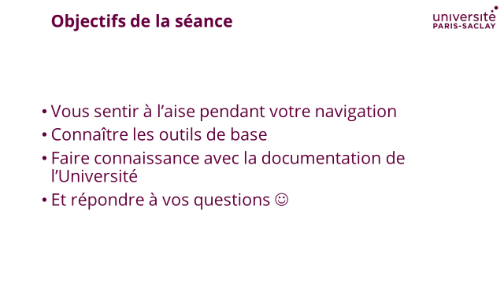
[Quizz]  2 questions  Présentation du fil rouge = mise en situation. Les étudiants doivent tenter d’expliquer le fonctionnement d’un organe à un patient qui n’a pas leur connaissance | Si vous êtes connectés à la présentation Wooclap, vous verrez s’afficher les questions.  Il n’y a pas de mauvaise réponse, c’est un sondage pour savoir où vous en êtes.  Q1 : Vous devez expliquer le fonctionnement de l’œil à un jeune patient. Par où commencer ?  La question que vous voyez à l’écran sera notre fil rouge pendant cette séance. Nous allons partir de vos pratiques et d’une situation que vous pourriez rencontrer au cours de vos études et de votre carrière.  Répondez sincèrement ! Quel feriez-vous dans cette situation ?  Q2 : Que cherchez-vous en premier ?  Vers quel type de doc se tourner lorsqu’on cherche une information relativement simple ?  Là encore, c’est un sondage, il n’y a pas de mauvaise réponse.  Merci pour vos réponses ! On va pouvoir commencer !  Mais avant toute choses, nous allons explorer pas mal de sites web que vous allez oublier juste après la séance, alors voici comment les retenir sans effort. | 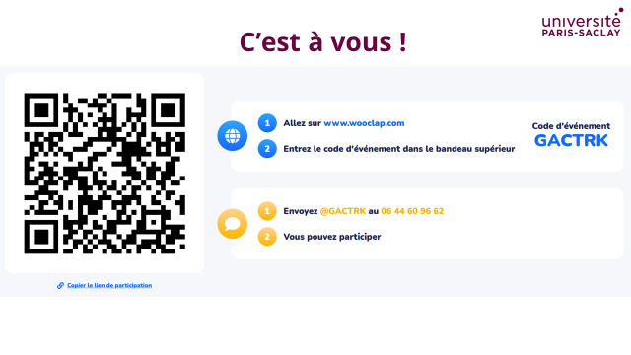  
Comment placer des sites dans la barre de favoris de votre navigateur ? | Quel que soit le navigateur que vous utilisez, il y a forcément une fonction « favoris » qui se présente la plupart du temps comme une petite étoile à droite de la barre d’URL (l’adresse web).  Cliquez sur l’étoile et, la plupart du temps, le principe reste le même : enregistrez le site dans la « Barre des favoris » / « Barre personnelle » dans le cas de Firefox. Si vous utilisez un PC pendant cette formation, profitez-en pour mettre de côté le plus de sites !  Sinon, nous mettrons à votre disposition cette astuce. | 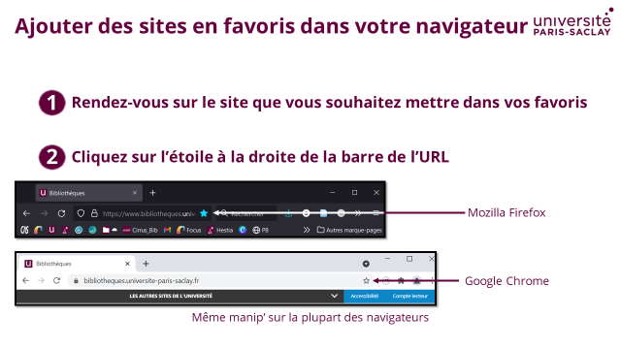  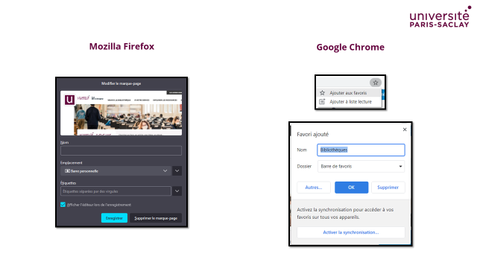
Partie I – La recherche sur le web  [Séquence de cours]  Faire un point sur la pratique du web des étudiants  Les moteurs de recherche sont une porte d’entrée sur le Web | Recherche sur le web = recherche sur les moteurs de recherche (Google, Qwant, Bing, Yahoo (nan je rigole), etc.)  Pourquoi « recherche sur le web » ?  - TOUT LE MONDE commence par rechercher sur le web  - Personne n’utilise le web à son plein potentiel  - Intégrer quelques réflexes dans son utilisation du Web vous sera utile TOUT AU LONG DE VOTRE VIE  Voyons voir quelles sont vos pratiques | 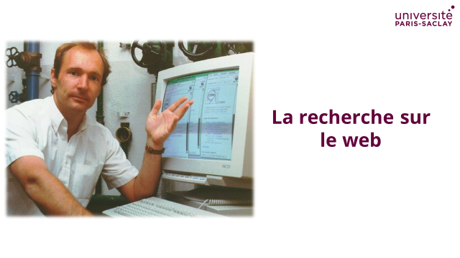
[Quizz]  3 questions  Quizz de pratique, comment vous comportez-vous pendant une recherche sur le web ?  Introduction de différents types de sources | Q3 : Que demandez-vous au moteur de recherche ?  Q4 : Qu’avez-vous trouvé ? / Que pensez-vous trouver ?  Q5 : Quelles sources vous paraissent pertinentes ?
[Séquence de cours]  Comparaison entre deux recherches sur Google.  Sensibilité de Google  Importance du choix des mots-clés. | 1° Très simple : mots-clés différents = résultats différents.  2° Sensibilité de Google : « dessin » et « schéma » semblent avoir des sens complètement différents pour Google, peut-être plus que pour vous = Google ne raisonne pas comme vous et ne lit pas dans vos pensées.  DONC : même si Google semble toujours savoir ce dont vous avez besoin, vous devez faire attention à ce que vous lui donnez à manger, vous devez réfléchir à vos termes. | 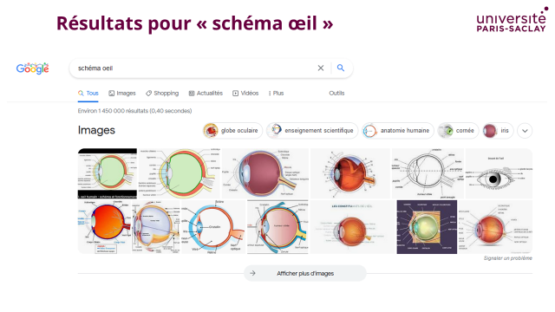  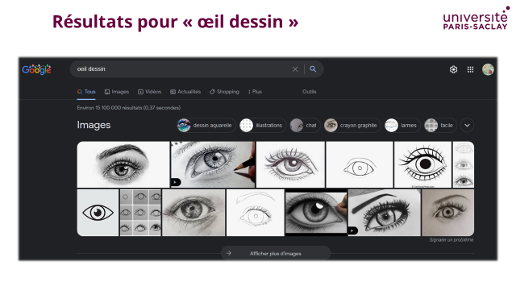
[Quizz]  1 question | Q6 : Bilan, entre « schéma » et dessin, vous choisissez…
[Séquence de cours]  Les points à repérer sur une page de résultats de Google  Le nombre de résultats, leur pertinence générale, la présence de liens sponsorisés, la pertinence des sources | Il est important de savoir repérer quelques points sur une page de résultats d’un moteur de recherche comme Google.  1° Le nombre de résultats : toujours gigantesque, n’espérez pas en faire le tour. Quand vous faites des recherches => tjrs regarder le nombre de résultats ! Et TOUJOURS tenter de le réduire au maximum !  2° La pertinence générale des résultats : il ne vous faut que quelques secondes pour vous rendre compte quand les résultats sont complètement à côté de la plaque. Lorsque c’est le cas, c’est que vous avez choisi un mauvais mot-clé = INUTILE DE CONTINUER ! refaites une recherche avec d’autres mots-clés !  3° Les liens sponsorisés : Google et d’autres moteurs de recherche se financent en partie grâce à ces liens sponsorisés. Ils n’apparaissent pas tout le temps, mais ils sont toujours placés là artificiellement. Lorsque vous cherchez une information, ils sont inutiles !  4° Les sources : Google n’est pas un moteur de recherche spécialisé comme on va en voir un peu après. Il référence tout type de sources, des plus exigeantes aux plus indigentes. Avant d’être séduit par des pages qui vous semblent intéressantes, demandez-vous d’abord QUI publie.  Sur notre exemple, les deux sites de gauche sont « commerciaux », c-à-d qu’ils ont quelque chose à vous vendre, d’une manière ou d’une autre.  Les trois sites de droite ont pour premier objectif, la production et l’édition d’information (quitte à la vendre après). Pour un premier coup d’œil, c’est vers ces sites qu’il vaut mieux aller, même si rien, à ce stade ne nous garantit la qualité de leur contenu.  A propos, vous connaissez certainement le premier de ces trois sites ! Qu’en pensez-vous ? | 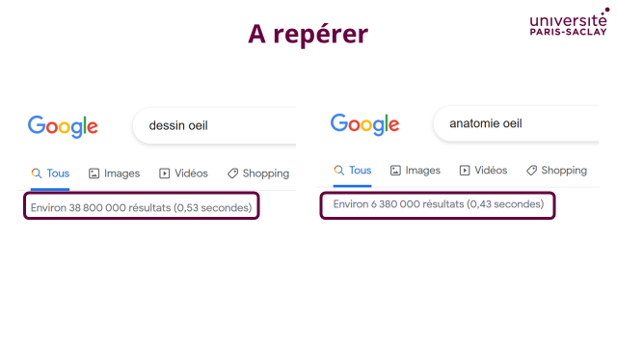  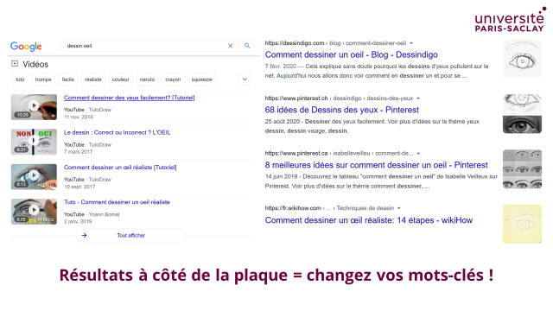  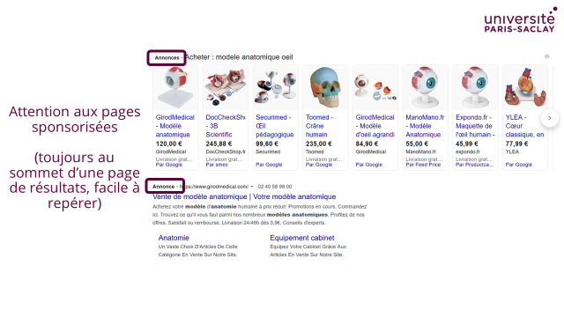  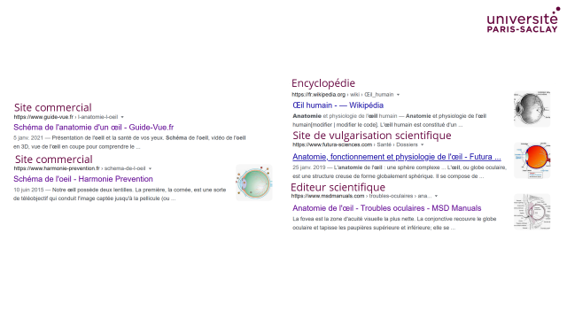
[Quizz]  2 questions ;  Sondage : utilisez-vous wikipédia ? | Q7 : Est-ce que vous utilisez Wikipédia dans votre vie de tous les jours ?  Q8 : Est-ce que vous pensez que Wikipédia est une source fiable ?
Partie II – Consulter les encyclopédies  [Séquence de cours]  But des encyclopédies et pourquoi il est important de savoir qu’elles existent. | C’est en qq sorte l’étape suivante dans votre recherche d’information. Vous avez fait un tour sur le web, mais vous avez besoin d’information de base, plus fiable et surtout mieux rangée !  - Le but de l’encyclopédie : rendre accessible au plus grand nombre une synthèse de la connaissance dans tous les domaines, ou dans un domaine particulier. Nous allons voir deux exemples.  - Dans le cadre de vos études, il est bon d’avoir le réflexe « encyclopédie » en cas de doute, plutôt que le réflexe Google. Dans votre vie de tous les jours, ce n’est pas forcément nécessaire. | 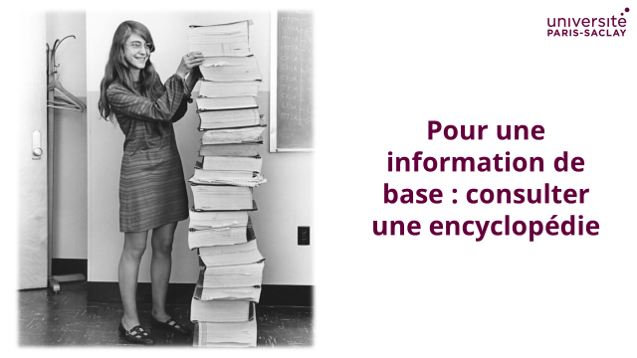
[Séquence de cours]  Wikipédia I  Plaidoyer pour l’utilisation de Wikipédia  Structure d’un article  (introduction et résumé, corps de l’article, notes et références, rebonds) | Tout le monde utilise Wikipédia, moi-même, quand je veux me renseigner sur un sujet, pour en faire un tour rapide, je vais faire un tour sur Wikipédia.  MAIS, c’est aussi une encyclopédie modifiable par tout le monde ! Alors comment faire confiance ? Est-ce que tout Wikipédia est à jeter ?  Il ne faut pas s’interdire de consulter Wikipédia, mais il faut tout de même connaître quelques pts de repère pour trier les contenus fiables des contenus bof bof.  Voici pour commencer la structure classique d’un article de Wikipédia. C’est un repère important : un article qui ne respecterait pas cette structure de base risque de ne pas être meilleur quant à son contenu.  1° Introduction et résumé de l’article : Vous avez fait votre recherche « schéma œil » sur Google et Wikipédia vous a semblé être un bon début. Visitons l’article « œil humain » dont le titre est prometteur.  Premièrement on commence par un résumé de l’article qui doit donner une idée générale de son contenu. Puis on trouve un sommaire qui doit faciliter votre navigation et vous renseigner aussi sur le contenu de l’article.  2° corps de l’article : le corps de l’article se décompose en plusieurs parties et sous-parties, dans un ordre plutôt logique et équilibré (ici d’abord l’anatomie, puis les pathologies, l’optique, la biologie, et chaque partie doit être à peu près de la même taille) Généralement, les articles sont agrémentés de schémas et d’illustrations.  3° Notes et références : le plus important : sur quoi repose l’article ! Est-ce qu’il cite bien ses sources et est-ce qu’il propose une bibliographie ?  4° Rebonds : une manière d’aller plus loin, de relier des thématiques à d’autres. |   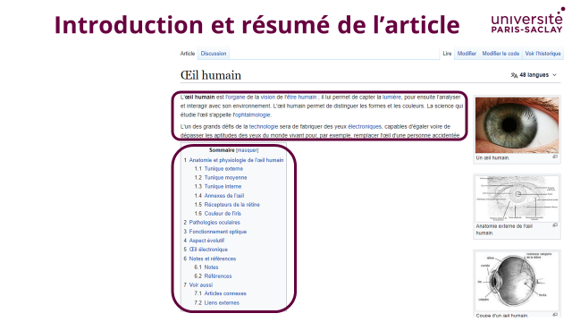  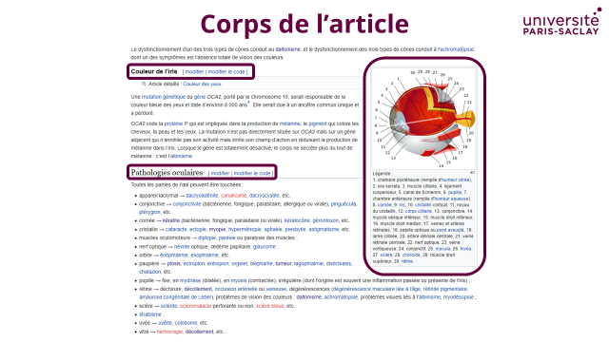  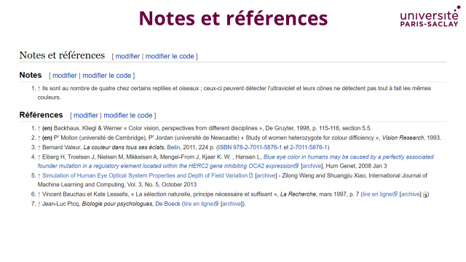  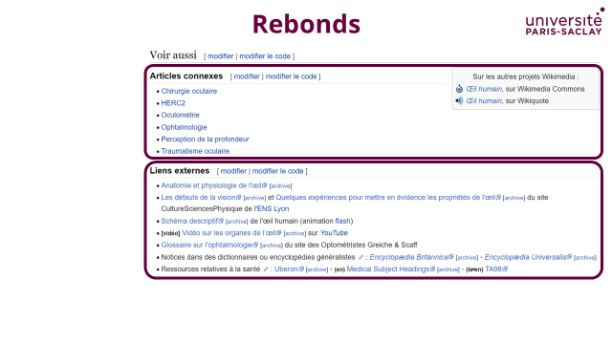
[Quizz]  1 question, sondage, critique préliminaire  Article qui repose peu sur des sources externes et beaucoup sur des sources internes à Wikipédia | Q9 : Est-ce qu’à première vue, vous feriez confiance à cet article ?  Cet article semble à première vue pas trop mal, mais plusieurs choses me chiffonnent, sans être un spécialiste du domaine.  1° très peu de références, et généralement anciennes (entre 1993 et 2013)  2° un article très COURT, de manière générale qui repose surtout sur ses liens avec d’autres articles plus précis : il n’apporte pas grand-chose à part une synthèse d’articles Wikipédia : UTILITE ?
[Séquence de cours]  Wikipédia II  Se faire une idée de la qualité et de la fiabilité d’un article, démystifier Wikipédia  Onglet « discussion » (évaluation et date de dernière modification) | Il existe un moyen simple de se faire une idée plus précise de l’état d’un article Wikipédia = se rendre dans l’onglet « discussion ». On peut se concentrer sur deux points de cette page :  1° L’évaluation de l’article : TOUS les articles de Wikipédia sont évalués par la communauté. Cette évaluation n’est pas parfaite, mais elle donne une idée globale de la manière dont les articles sont vus.  Il faut faire attention à l’état d’avancement qui va d’ébauche à Article de Qualité  Et à l’Importance pour le projet. Un article qui aurait un état d’avancement « Article de Qualité » avec une importance Elevée dans un certain domaine serait particulièrement fiable. Un article « Ebauche » avec une importance « Moyenne » ou « Elevée » => poubelle !  2° la date de dernière modification en bas de page : un autre point que vous pouvez voir, c’est la date de dernière modif de l’article. Un article moyen qui n’a pas été modifié depuis longtemps c’est très mauvais signe, ça veut dire qu’il n’intéresse plus personne et qu’il est abandonné.  Les articles d’une encyclopédie ne sont JAMAIS achevés (et ça ne vaut pas que pour Wikipédia), car la connaissance évolue. Un article qui intéresse une communauté, c’est un article qui a plus de potentiel d’amélioration. | 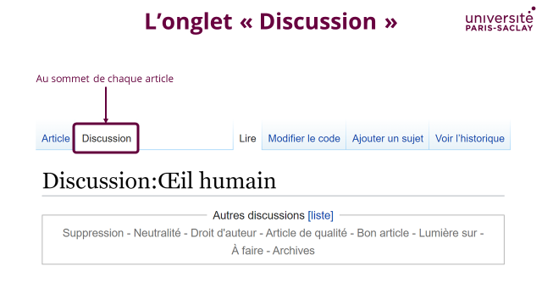  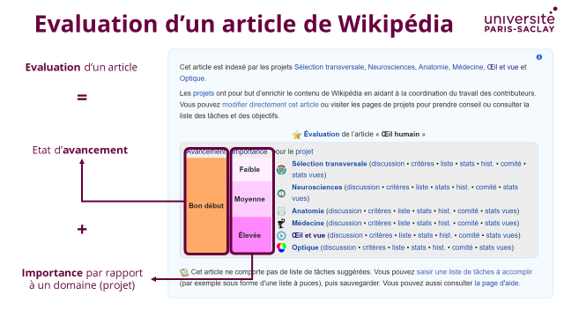  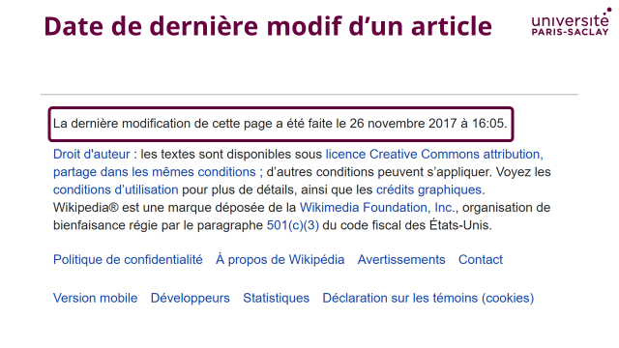
[Quizz]  2 questions  La conclusion de ce qu’on vient de voir sur l’article « œil humain » et une conclusion générale sur Wikipédia | Q10 : Après ce que nous venons de voir, est-ce que l’article « œil humain » vous parait fiable ?  Q11 : Que pensez-vous de Wikipédia ?
[Séquence de cours]  L’Encyclopédie Médico-Chirurgicale, l’encyclopédie spécialisée | Les encyclopédies ne sont pas toutes généralistes comme Wikipédia, il existe aussi des encyclopédies spécialisées, dont le but reste la synthèse de la connaissance d’un domaine particulier et l’accessibilité.  L’EMC est VOTRE encyclopédie de référence :  - 45 traités qui couvrent l’ensemble des spécialités médicales  - Dont un, le Traité des savoirs et soins infirmiers (TSSI) qui vous intéressera encore plus.  Tout cela est mis à jour tous les trimestres et est accessible depuis chez vous avec vos identifiants universitaires. | 
[Séquence de cours]  Comment accéder aux différents traités de l’EMC ? | Comment y accède-t-on ?  Rendez-vous sur le site des BU de Paris-Saclay > explorer les ressources > Ressources 24h/24 > Médecine Pharmacie Paramédical  METTEZ CETTE PAGE DANS VOS FAVORIS !!!  La plus grande partie des traités de l’EMC se trouve dans Clinical Key Student  Le TSSI se trouve dans EM Paramédical et Clinical Key Student, vous avez le choix | 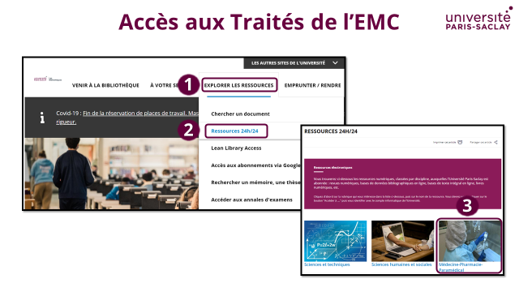  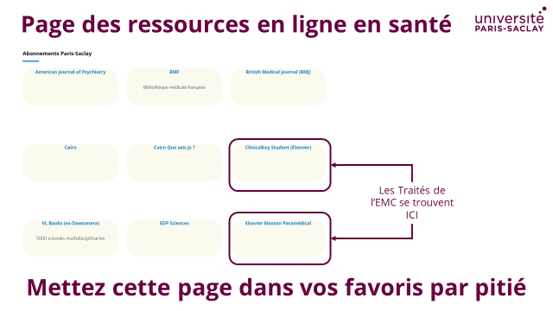
[Séquence de cours]  EM Paramédical et le Traité des savoirs et soins infirmier  Les autres traités de l’EMC et Clinical Key Student  Accéder au Traité  Structure d’un article  Ressemblance/  dissemblance avec Wikipédia | Le TSSI se trouve dans EM Paramédical > Traités EMC (c’est le seul traité accessible dans cette base, vous ne pouvez pas vous tromper)  Les autres traités de l’EMC se trouvent dans Clinical Key Student > Parcourir > EMC  On va se concentrer sur le TSSI :  Le TSSI couvre toute ce qui concerne la profession infirmière.  En revanche, il faut être plus précis quand on l’interroge, car + spécialisé. Imaginons que nous voulons nous renseigner sur la conjonctivite du petit patient pour lui expliquer plus en détail.  Il existe un article « Conjonctivites de l’enfant » écrit par L. Vera màj en 2019. Regardons sa structure :  1° Résumé et plan : Premièrement on commence par un résumé de l’article qui doit donner une idée générale de son contenu. Puis on trouve un sommaire qui doit faciliter votre navigation et vous renseigner aussi sur le contenu de l’article.  2° Corps de l’article : le corps de l’article se décompose en plusieurs parties et sous-parties, dans un ordre plutôt logique et équilibré (ici d’abord la conjonctivite du nouveau-né, puis du nourrisson, puis de l’enfant) Généralement, les articles sont agrémentés de schémas et d’illustrations.  3° Références : tjrs le + important, ce, en partie, sur quoi repose ses sources. A ceci près que nous avons l’identité de l’auteur.ice pour cet article, qui fait donc figure d’autorité.  Dans sa globalité, un article du TSSI ressemble à un article de Wikipédia, c’est normal : les deux projets ont la même ambition, être complets et accessibles.  Ce qui change principalement :  - Pas de page d’évaluation de l’article  - Le nom de l’auteur.ice, qui n’est pas mis en évidence dans Wikipédia, ainsi que son lieu de travail. On peut donc vérifier le domaine de compétence de l’auteur.ice  - Des consignes pour bien citer l’article et l’auteur.ice | 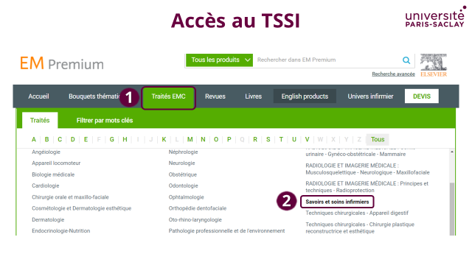  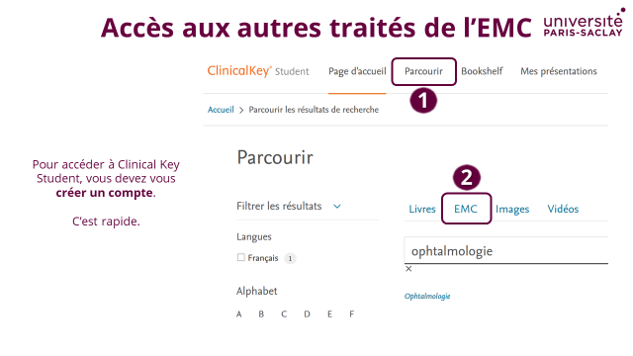  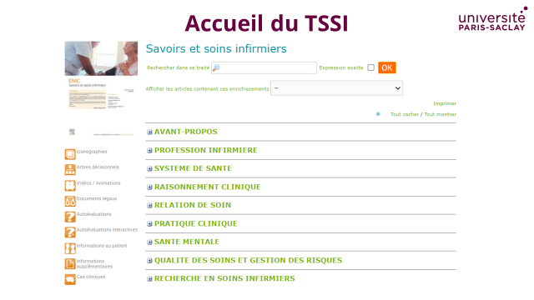  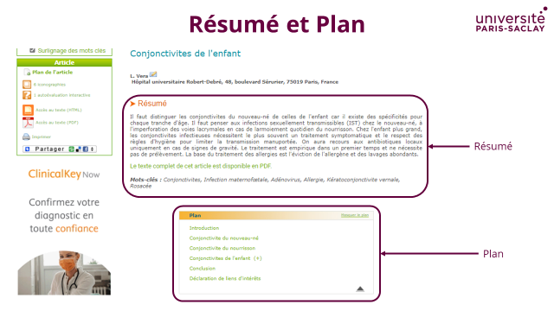  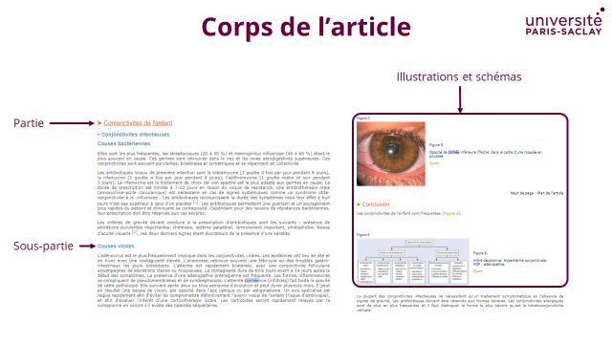  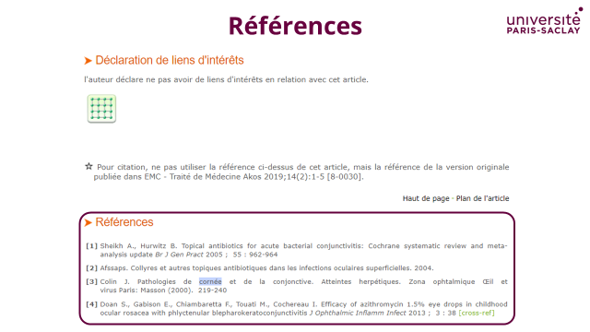  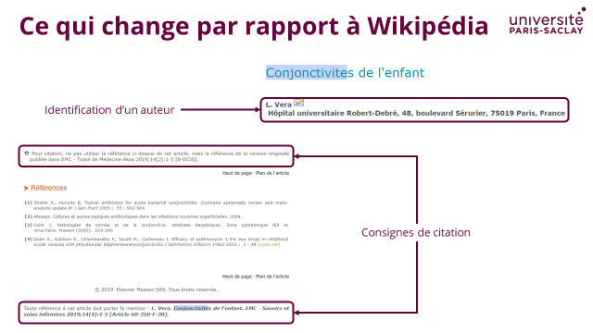
[Quizz]  Petit sondage sur la perception de l’autorité et de l’expertise face à l’intelligence collaborative ; l’usage d’outil est relative à un besoin ; l’utilisation d’une information est soumise à des règles strictes | Wikipédia ET EMC = Encyclopédies  POURTANT ce sont deux fonctionnements différents  - Wikipédia parie sur l’intelligence issue de la collaboration et estime que plus il y a d’intervenants dans la production de l’information, moins celle-ci risque d’être de mauvaise qualité  - L’EMC, comme une encyclopédie plus classique fait confiance à l’expertise d’un plus petit groupe de personnes bien identifiées pour leurs compétences : des chercheurs, des praticiens, etc. Tout le monde ne peut pas contribuer à l’EMC.  Q12 : Et vous alors, vous êtes plutôt Wikipédia ou EMC ?  Le contexte est primordial.  - Quand je dois préparer un rdv bibliographique pour vous, il m’arrive d’aller voir sur Wikipédia pour faire un tour rapide d’une notion que je ne maîtrise pas.  - En revanche, dans le cas où vous avez besoin d’une information parfaitement traçable et plus spécialisée (pour un mémoire, un rendu quelconque, ou pour votre veille professionnelle), je vous orienterai toujours vers l’EMC plutôt que vers Wikipédia.
[Séquence de cours]  Traçabilité de l’information (qui a produit l’info et dans quel contexte ?)  Sensibilisation à la citation ; exemple de références bibliographiques | La traçabilité de l’information est une notion primordiale car elle implique que vous, ou tout autre personne qui lirait un travail que vous avez fait, devez pouvoir remonter à la source de l’information (pour savoir qui a produit cette information, et dans quel contexte, expertise, expérience personnelle, collaboration). Pour cela, il existe un outil très simple : la référence bibliographique !  Mais savez-vous lire des références bibliographiques ?  C’est facile, il faut simplement avoir des points de repères en tête :  1° Une référence de livre : un nom de ville et d’éditeur et une année de publi = LIVRES !  2° Une référence d’article :  3° Une référence de site web : très simple : si vous voyez une URL en fin de référence, c’est un site web. Il faut ajouter la mention [En ligne] ET la date à laquelle vous avez consulté la page en cas de modification. |   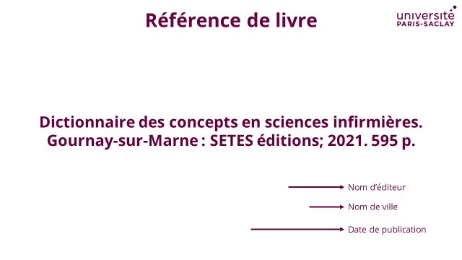  
[Quizz]  1 question de lecture de références bibliographiques | Q13 : Qui est la référence de quoi ?
Parties III – Faire des recherches plus poussées  Aller un peu plus loin dans la recherche documentaire ; utilisation du catalogue de la bibliothèque ; rapide tour de la recherche en sciences infirmière | Cette 3ème et dernière partie va se concentrer sur 1 outil très utile : le catalogue de la BU.  Nous allons aussi voir à la fin de la séance qu’il y a beaucoup de recherche scientifique en sciences infirmières, en français et en anglais, et qu’il ne faut surtout pas hésiter à s’en servir. | 
[Séquence de cours]  Focus I  Accéder à Focus | Notre catalogue se nomme Focus. Pour y accéder, rendez-vous sur la page d’accueil de la BU > Bouton « rechercher » au milieu de la page > vous y êtes (ne faites pas attention au message d’erreur.  Qu’interroge Focus ?  - La documentation physique des BU de Paris-Saclay  - Les articles scientifiques auxquels nous sommes abonnés  - Les thèses et mémoires qui ont été soutenu à l’université  - Des articles de périodiques généralistes  - Et du multimédia (audio, vidéo, etc, mais marginalement) |   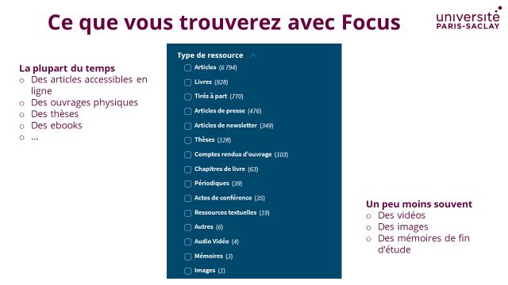
[Séquence de cours]  Focus II  Fonctionnement général de Focus  Les points à repérer sur une page de résultats de Focus  Le nombre de résultats, leur pertinence générale, les possibilités de filtrage | Testons une recherche. Vous avez besoin d’en savoir plus sur la prise en charge de votre jeune patient à l’hôpital, vous devez donc vous renseigner un peu plus sur l’ophtalmologie clinique.  De la même manière que pour Google, regardons comment s’organise une page de résultats  1° Le nombre de résultats : il peut être très important dans Focus, comme toujours, il est indispensable de le réduire !  2° La pertinence générale de la page : Comme pour Google faites un tour rapide de la page et, regardez les titres des ouvrages. Si les résultats vous paraissent à côté de la plaque, inutile d’aller plus loin !  3° Les sources : de manière générale, ce que vous trouverez via Focus sera d’une bien meilleure qualité que sur Google  Ce qui change avec Google :  - Les filtres à la gauche de la page, qui vous permettent de trier a posteriori vos résultats  - Pas de liens sponsorisés !  - Tout ce qui est signalé dans Focus vous est accessible d’une manière ou d’une autre | 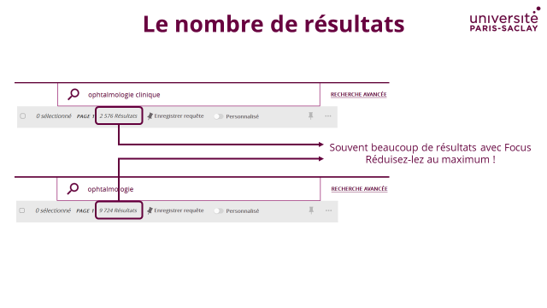  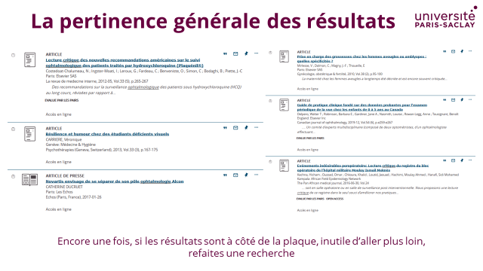  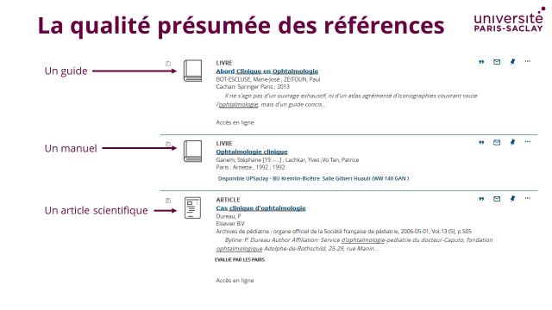  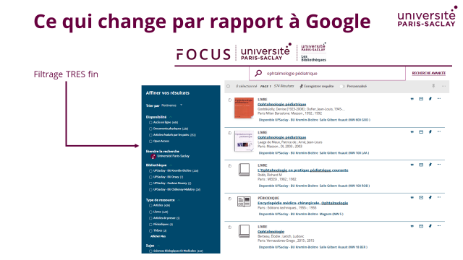
[Quizz]  1 question  La recherche documentaire et comment trouver des articles scientifiques | Q14 : Quels outils connaissez-vous pour rechercher des articles scientifiques ?
[Séquence de cours]  Il existe de la recherche scientifique francophone en sciences infirmières ; statut particulier de ces informations ; | Après la recherche d’information sur le web et la recherche dans les encyclopédies, abordons rapidement la recherche scientifique en Sciences infirmière.  - Il y a de la recherche scientifique en sciences infirmière  - Il y a de la recherche francophone en sciences infirmière (française mais aussi canadienne et suisse)  En tant qu’étudiants de l’UPSaclay, vous avez la possibilité d’accéder à une bonne partie de cette recherche.  Attention, les données de première main comme la littérature scientifique n’ont pas le même statut que les informations de base ou fondamentales qu’on trouve dans les encyclopédies et les manuels.  C’est de la connaissance en train de se construire. Elle peut être sujette à changements, à débat, à réfutation. Vous pouvez vous baser sur ces informations mais il faut rester prudent et plutôt privilégier les informations récentes. | 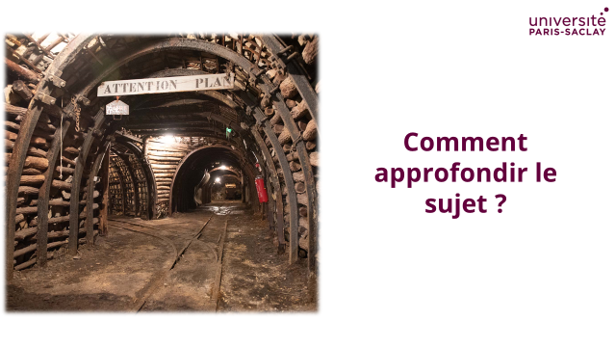
[Séquence de cours]  Accéder aux revues ;  Astuce infaillible pour savoir si vous aurez bien accès à nos abonnements | Rien ne change, vous accéderez au revues de la même manière que vous accéderez aux encyclopédies. Pour rappel :  Site de la BU > Explorer les ressources > Ressources 24h/24 > Médecine Pharmacie Paramédical  Rappel : METTEZ CETTE PAGE DANS VOS FAVORIS !  Nous allons regarder rapidement deux bases, mais il en existe beaucoup d’autres qu’il faut apprendre à connaître et fouiller !  - EM Paramédical (qui doit vous dire quelque chose)  - CAIRN (qui vous dit peut-être quelque chose)  Pour avoir accès à nos abonnements, vous devez être reconnu par le site de l’éditeur comme faisant partie de l’université.  Pour savoir si c’est bien le cas, vous devez regarder l’URL du site. S’il contient  ezproxy.universite-paris-saclay.fr  c’est bon. Sinon non.  Pour être certain d’être bien reconnu comme faisant partie de l’université je vous conseille de passer par le site de la BU pour accéder aux abonnements ! | 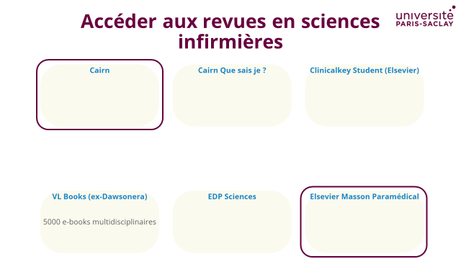  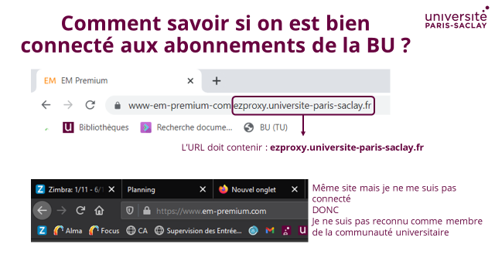
[Séquence de cours]  Où sont les revues dans EM Paramédical ; où sont les revues dans CAIRN ; liste des revues intéressantes dans les deux bases ; EM Paramédical plutôt orientée pratiques et en soins infirmiers ; CAIRN plutôt recherche en éthique médicale | Dans EM Paramédical, vous vous souvenez qu’il faut cliquer sur Traité EMC pour accéder au TSSI, eh bien il faut cliquer juste à côté, dans Revues pour accéder aux revue. Attention, n’allez pas dans Univers Infirmier c’est un piège !  Comme pour TSSI, les titres en gras sont accessibles, les titres grisés ne le sont pas.  Dans chacune de ces revues, vous allez pouvoir lire les « archives » (tous les numéros antérieurs, même les plus récents), et télécharger les articles en PDF.  Les revues dans EM Paramédical sont plutôt orientées métiers et pratiques, avec, en gros une revue/spécialité.  Dans CAIRN, on trouve moins de revues spécifiquement orientées sciences infirmières, mais bcp de très bonnes revues en sciences humaines, sciences sociale, éthique et 1 très bonnes revues en sciences infirmières, orientée recherche et réflexion sur ce que sont les sciences infirmières.  Les revues se répartissent dans les grandes thématiques qui vont faciliter votre navigation. On vous conseille d’explorer les thématiques de Psychologie, de Santé publique et de Sociologie, mais vous êtes libre d’aller voir ailleurs. | 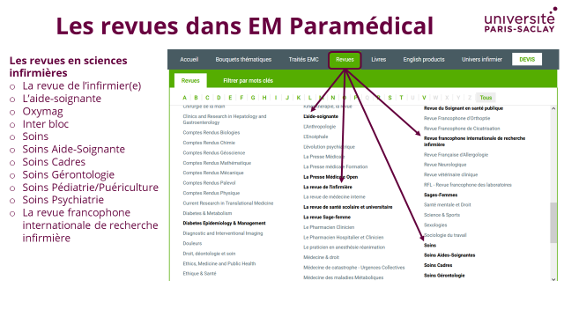  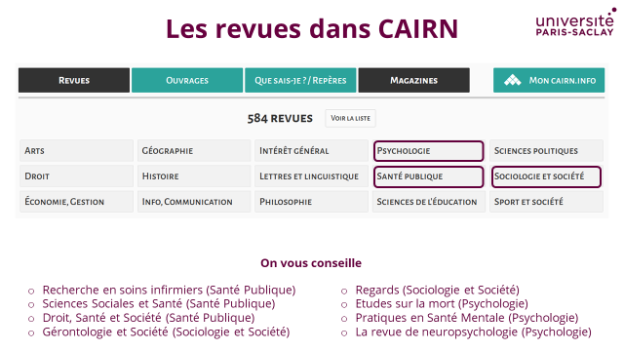
[Séquence de cours]  Reconnaître un article scientifique quand on en voit un ; initiation ; les références ; le résumé (abstract) ; les mots-clés (keywords) | Vous allez être confrontés, dans votre parcours, à la littérature scientifique (vous avez peut-être déjà commencé à en lire).  Il existe quelques points de repères qui permettent de savoir quand on a affaire à un article académique.  1° le premier, vous l’avez déjà rencontré, ce sont ces numéros qui se trouvent en fin de référence bibliographique. Les articles sont généralement publiés dans des revues qui portent des n° de sorties et qui sont regroupée en volumes (souvent 1 volume = 1 an de publication). Pour retrouver la référence encore plus simplement, on ajoute la pagination. Si vous voyez ce type d’information au début d’un document, il s’agit d’un article scientifique.  2° comme pour les articles d’encyclopédie, on trouve presque toujours un résumé de l’article (ou abstract en anglais) qui résume l’article (!), un bon abstract doit synthétiser l’article et doit permettre au lecteur de se faire une idée fidèle du contenu de l’article.  3° les articles sont généralement décrits par leurs auteurs avec des mots-clés. Ces mots-clés sont aussi importants que le résumé dans leur fonction de synthèse. Comme avec le résumé, la liste des mots-clés doit donner une bonne idée du contenu de l’article et de ses thématiques principales. | 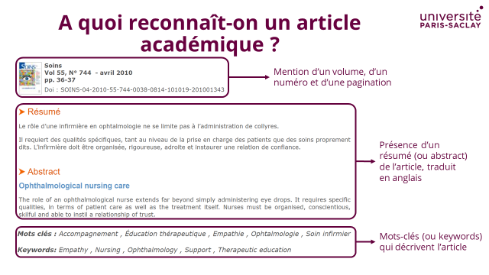
[Conclusion][Quizz] | Je vous propose un bilan en forme de quizz afin de voir si vous avez changé de point de vue durant la séance. Certaines questions vous diront forcément quelque chose !  Q15 : Je dois expliquer le fonctionnement de l’œil à un jeune patient. Par où je commence ?  Q6 : Que cherchez-vous en premier ?  Q17 : Quelles sources sont pertinentes pour trouver des informations de base sur un sujet ?  Q18 : Faut-il justifier les informations ajoutées dans un travail universitaire ?  Q19 : Avez-vous des questions ? | 